**Слабковская Елена Калютова (Słapkowska Elena)**

16 мая 1792 г – крещение (НИАБ 136-13-894, лист 16, №26/1792-р (ориг)).

**НИАБ 136-13-894:** Лист 16. **Метрическая запись №26/1792-р (ориг).**

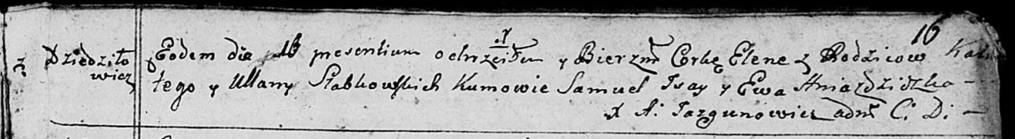

Дедиловичская Покровская церковь. 16 мая 1792 года. Метрическая запись о крещении.

Słabkowska Elena – дочь родителей с деревни Дедиловичи.

Słabkowski Kaluta – отец.

Słabkowska Ullana – мать.

Jsay Samuel - кум.

Hniazdzicka Ewa - кума.

Jazgunowicz Antoni – ксёндз.